DNI KAMIENNEJ GÓRY

XXXVIII TURNIEJ SZACHOWY O PUCHAR BURMISTRZA MIASTA

* Organizatorzy:
- Urząd Miasta Kamienna Góra
- Uczniowski Klub Sportowy „Zadrna” Kamienna Góra
- Centrum Kultury Kamienna Góra

* Sponsorzy i Patronat:

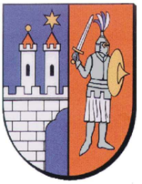 | burmistrz miasta  kamienna góra

*Termin i sala gry:
26.05.2012 (sobota)

Centrum Kultury Kamienna Góra, ul. Kościuszki 4
Godz. 9:00 – 9:50 Potwierdzenie zgłoszeń
10:00 – Otwarcie turnieju
10:10 –15:30 I-IX runda
15:45 – zakończenie turnieju

* System rozgrywek:
Szwajcarski 9 rund, tempo15 minut dla zawodnika.
Obowiązują przepisy gry przyspieszonej PZSzach

* Wpisowe:
Seniorzy 15zł
Juniorzy i kobiety 5zł
Dzieci do 10 lat nie płacą
Zawodnicy UKS „Zadrna” Kamienna Góra nie płacą

* Nagrody:
Puchar za I, II, III miejsce w klasyfikacji ogólnej
dla zwycięzców grup juniorów do lat 10, 14, 18
dla najlepszej kobiety
dla najlepszego seniora powyżej lat 60
Nagrody pieniężne zostaną podane przed III rundą.

* Zgłoszenia:
Zgłoszenia do dnia 25.05.2012 przyjmują i wszelkich informacji udzielają:
-Stefan Hałubek tel.604447410 e-mail: sthal@interia.pl
Centrum Kultury Kamienna Góra tel 75-744-2875

Z A P R A S Z A M Y

